Schäfer Notarissen
Internationaal
017 Toernooi
25 mei 2017

Toernooi info

Voorwoord
Samen met jullie als deelnemende ploeg kijken wij er naar uit om van het u17 toernooi op 25 mei weer een mooi en sportief evenement te maken.
Dit jaar hebben we als organisatie besloten om een langdurige samenwerking aan te gaan met Stichting Special Talents
Special Talents organiseert voetbalactiviteiten voor kinderen die, om wat voor reden dan ook, niet terecht kunnen bij een reguliere voetbalvereniging en zich ook niet thuis voelen in het G-voetbal. Tevens ondersteunt en helpt deze stichting kinderen die het moeilijk hebben bij de club waar zij actief zijn.
Ouders kunnen ook een beroep doen op Special Talents voor begeleiding in de thuissituatie, op school en activiteiten op elke andere locatie.
De eerste stap die wij willen maken in onze ondersteuning is een bijdrage leveren aan de verbetering van de financiële situatie van Stichting Special Talents. Daarom wordt de opbrengst van de loterij dit jaar gedoneerd aan Special Talents.
Bij deze daarom een verzoek aan jullie om een mooie donatie beschikbaar te stellen in de vorm van een prijs voor de loterij
Voor meer informatie over Special Talents: www.specialtalents.nl
Alvast bedankt voor uw bijdrage.

.

Ontvangst en Opening Toernooi
Op de ochtend van het toernooi zult u worden ontvangen door uw teambegeleider; deze persoon staat de gehele dag ter uwer beschikking.
De (korte)opening van het toernooi zal zijn om 09.30 uur. De teams dienen plaats te nemen op de hoofdtribune. Teams die om 10.30 hun 1e wedstrijd spelen kunnen in uitgaanskleding op de tribune plaatsnemen om zich vervolgens te gaan omkleden. Opening toernooi (welkomstwoord) duurt ongeveer 5 minuten.
Wij verzoeken alle teams hierbij aanwezig te zijn.

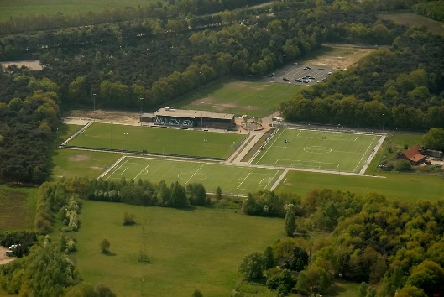
Routebeschrijving
De RKSV Nuenen voetbalt op Sportpark Oude Landen!
Het adres is: RKSV Nuenen, Pastoorsmast 14, 5673 TD Nuenen !
Route vanuit Tilburg/Breda/Den Bosch
Aan het eind van de A58 (links van je zie je IKEA) ga je rechts richting Helmond
Op de Kennedylaan neem je afslag Nuenen
Boven op viaduct ga je linksaf richting Nuenen
Weg alsmaar volgen tot je bij een rotonde komt (rechts van je zie je Goosens Meubelen).
Rotonde rechtdoor
Vervolgens doorrijden tot de volgende rotonde, en kies de 1e afslag richting Geldrop
Vervolgens op de volgende rotonde links af.
Weg volgen tot Sportpark
Route vanuit Helmond/Geldrop
Op de A270 van Helmond naar Eindhoven neem afslag “Nuenen”
Boven op viaduct rechtsaf richting centrum
Op de rotonde rechtsaf, de “Maatschappijweg” volgen,
Na 500 meter linksaf slaan naar Sportpark
KLIK OP ONDERSTAANDE KAART VOOR EEN VERGROTING !!
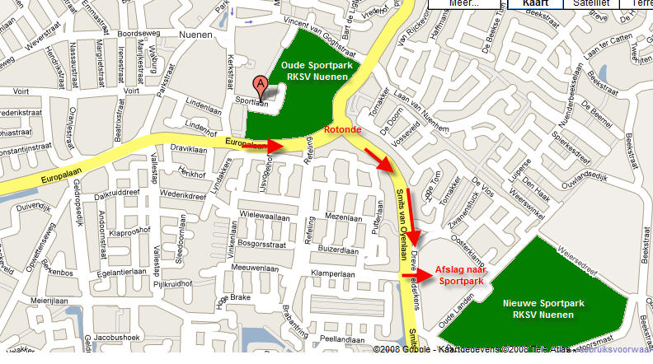

Parkeren
Er is ruim voldoende parkeergelegenheid.

Wedstrijd secretariaat
Het wedstrijdsecretariaat bevindt zich beneden bij de ingang van de kleedaccommodatie.

Arbitrage
De afgelopen jaren zijn we steeds meer aandacht gaan besteden aan de arbitrage. We maken niet uitsluitend gebruik van de ervaren scheidsrechters; niet alleen de spelers maar ook de jonge talenten van het scheidsrechterscorps krijgen op ons toernooi een kans om zich verder te ontwikkelen.

EHBO
Er is een medische ruimte aanwezig in de accommodatie.

Verzorging
Voor poule A en voor poule B is er een aparte verzorgingsruimte gereserveerd. Voor poule A is dat kleedlokaal 6 en voor poule B kleedlokaal 9.

Indeling kleedlokalen
Indeling kleedlokalen:
1. Rksv Nuenen 2. Desportivo Brasil 3. RSC Anderlecht 4. AZ 5. ADO Den Haag 10. AA Gent 11. Roda JC 12. Fortuna Dusseldorf
13. Regioteam 14. KRC Genk 15. Club Brugge 16. FC Groningen

Lunch
De lunchpakketten voor de spelers zullen direkt na de 3e poulewedstrijd in het kleedlokaal worden afgegeven. De begeleiding gaat na de 3e poulewedstrijd lunchen in de speciale ruimte die de gehele dag gereserveerd is voor de trainers en begeleiders van de teams; deze ruimte bevindt zich op de 1e etage (Sponsorhome)
Voor poule A staat de lunch klaar om 12.30 uur en voor poule B is dat om 13.00 uur

Spelerslijst
Graag uiterlijk 24 mei de ingevulde spelerslijst mailen naar henkvanhout@kpnmail.nl

POULE A

 AZ
 KRC GENK
 FORTUNA DUSSELDORF
 RSC ANDERLECHT
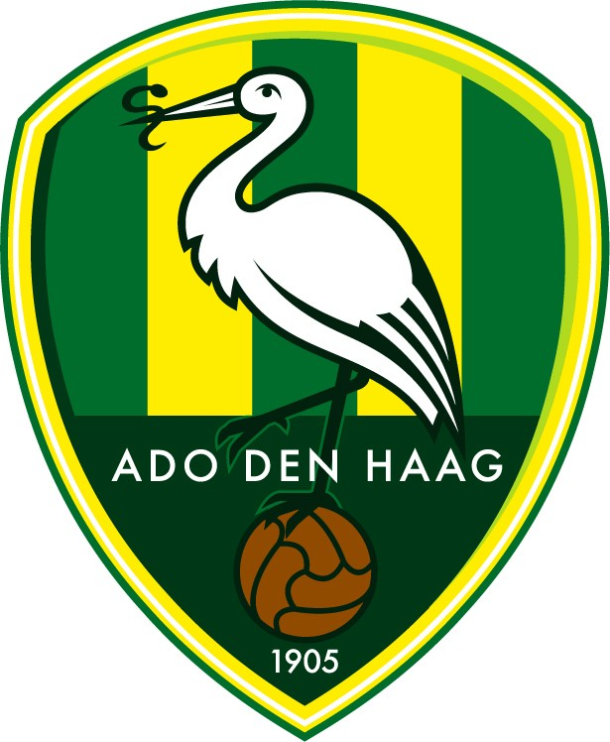 ADO DEN HAAG
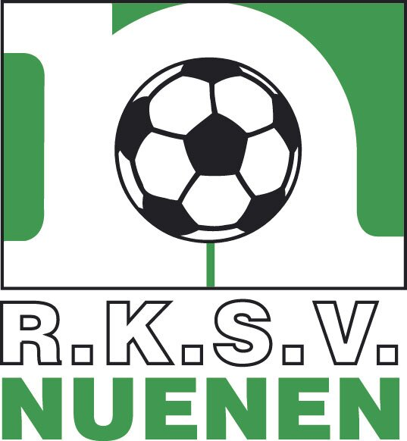 RKSV NUENEN

POULE B

 FC GRONINGEN
 AA GENT
 DESPORTIVO BRAZIL  CLUB BRUGGE
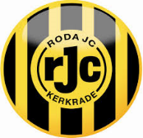 RODA JC
 REGIOTEAM

PROGRAMMA INTERNATIONAAL 017 TOERNOOI RKSV NUENEN 25 MEI 2017

POULE A POULE B
AZ FC GRONINGEN
KRC GENK AA GENT
FORTUNA DUSSELDORF DESPORTIVO BRAZIL
RSC ANDERLECHT CLUB BRUGGE
ADO DEN HAAG RODA JC
RKSV NUENEN REGIOTEAM

10.00 Veld 10.30
RSC ANDERLECHT-RKSV NUENEN 1 REGIOTEAM-DESPORTIVO BRAZIL ADO DEN HAAG - AZ 2 FC GRONINGEN- AA GENT
KRC GENK-FORTUNA DUSSELDORF 4 CLUB BRUGGE-RODA JC

11.00 11.30
AZ-KRC GENK 1 CLUB BRUGGE-FC GRONINGEN
FORTUNA DUSSELD.-ANDERLECHT 2 DESPORTIVO BRAZIL- RODA JC
RKSV NUENEN-ADO DEN HAAG 4 AA GENT-REGIOTEAM

12.00 12.30
ADO DEN HAAG-FORTUNA DUSSELD. 1 RODA JC-AA GENT
KRC GENK-RSC ANDERLECHT 2 DESPORTIVO BRAZIL-CLUB BRUGGE
AZ-RKSV NUENEN 4 FC GRONINGEN- REGIOTEAM

13.30 14.00
RKSV NUENEN-KRC GENK 1 REGIOTEAM-CLUB-BRUGGE
AZ-FORTUNA DUSSELDORF 2 RODA JC-FC GRONINGEN
RSC ANDERLECHT-ADO DEN HAAG 4 DESPORTIVO BRAZIL-AA GENT

14.30 15.00
RSC ANDERLECHT-AZ 1 FC GRONINGEN-DESPORTIVO BRAZ.
ADO DEN HAAG-KRC GENK 2 AA GENT-CLUB BRUGGE
FORTUNA DUSSELDORF-NUENEN 4 REGIOTEAM-RODA JC

16.00 Plaats 5 t/m 12

Nummer 6 poule A - Nummer 6 poule B Veld 4 kunstgras
Nummer 5 poule A - Nummer 5 poule B Veld 5 gras
Nummer 4 poule A - Nummer 4 poule A Veld 2 kunstgras
Nummer 3 poule A - Nummer 3 poule B Hoofdveld 1 kunstgras

16.30 uur Plaats 3 & 4 (2 x 15 minuten)

Nummer 2 poule A - Nummer 2 poule B Hoofdveld

17.15 uur Finale (2 x 15 minuten)

Nummer 1 poule A - Nummer 1 poule B Hoofdveld

Prijsuitreiking is onmiddellijk na de finale op het Hoofdveld.
Alle teams worden verzocht hierbij aanwezig te zijn.
Er wordt een extra prijs uitgereikt aan de beste speler.
De beste keeper ontvang de Nelis Coolen trofee.

Eindstand

1
2
3
4
5
6
7
8
9
10
11
12

Reglement internationaal 017 toernooi 25 mei 2017
- Het toernooi wordt gespeeld conform de reglementen zoals samengesteld door de KNVB.
- Uitsluitend spelers geboren na 1 januari 2000 mogen deelnemen aan dit toernooi met uitzondering van spelers van de RKSV Nuenen en het regioteam. Zij mogen uitkomen met een combinatieteam van spelers die geboren zijn in 1999/2000. Stagespelers zijn toegestaan.
- Daar het hier een 017 toernooi betreft dient minimaal 70 % van de spelers van een team geboren te zijn in 2000 of moet het aan te tonen zijn dat een groter percentage jongere spelers in het seizoen 2016/2017 volledig hebben meegedraaid in de 017 groep.
- Ieder team zorgt voor eigen intrapballen.
- Veld 3 is gereserveerd voor warming-up.
- Alle teams dienen 5 minuten voor aanvang wedstrijd bij het veld te zijn.
- Alle poulewedstrijden duren 1 x 25 minuten. Dit geldt ook voor de wedstrijden om plaats 5 t/m 12. De wedstrijden om plaats 1 t/m 4 duren 2 x 15 minuten. Daarbij wordt van speelveld gewisseld. Pauze bedraagt daarbij 5 minuten.
- Bij de wedstrijden 1 t/m 12 wordt er bij een gelijke stand overgegaan tot het nemen van 5 strafschoppen. Als na deze serie de stand nog gelijk is wordt er door spelers die nog geen strafschop hebben genomen de serie vervolgd totdat er een beslissing is gevallen.
- Alle wedstrijden worden geleid door een arbitraal trio.
- De in het programma als eerst genoemde team mag aftrappen en spelen in eigen "thuis"tenue.
- Bij een rode kaart beslist organisatie of speler voor volgende wedstrijd wordt geschorst; e.e.a. is afhankelijk van aard overtreding. Bij 2 gele kaarten in 1 wedstrijd volgt schorsing van 1 wedstrijd.
- Gedurende de poulewedstrijd mogen er 2 spelers worden gewisseld; bij een ernstige blessure kan scheidsrechter alsnog 3e wissel toelaten. Bij de finale wedstrijden zijn 3 wissels toegestaan.
- Bij gelijke stand in de poules telt het onderlinge resultaat. Is dat gelijk gaat de voorkeur uit naar het team dat de meeste doelpunten heeft gescoord; vervolgens wordt gekeken naar het doelsaldo. Is ook dat gelijk dan zullen er door beide teams 5 strafschoppen worden genomen. In alle andere gevallen beslist de toernooi organisatie.

